网页升级作业指导

一、使用电源线或USB线对Demo版进行供电，电脑网线接口与Demo版上的网络端口连接

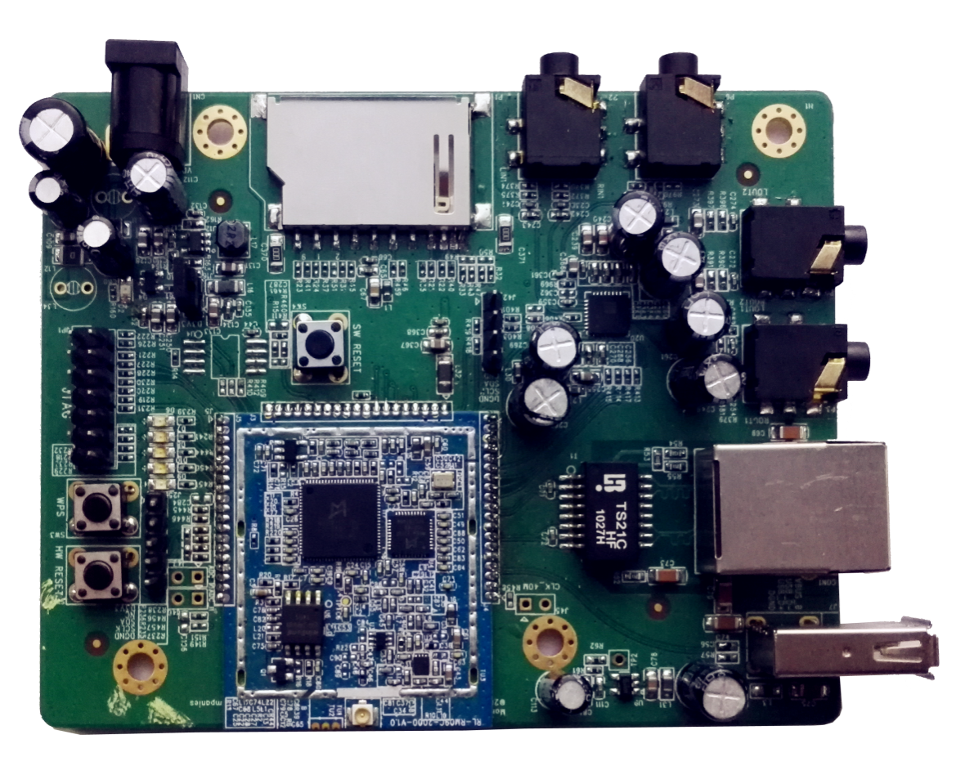

1. **网络端口**

**1**

二、连接到Demo版中网络后，浏览器中输入192.168.169.1 （账号：admin 密码：admin）进入如下界面

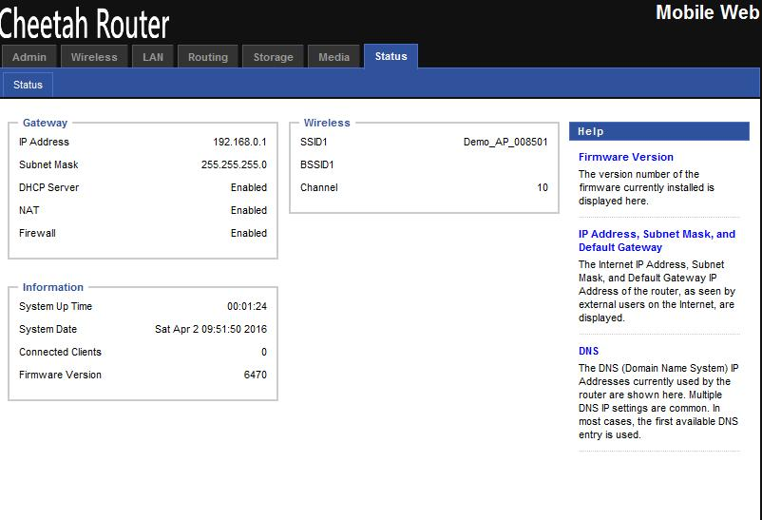

三、进入admin--Firmware Upgrade，在浏览中选择所要升级的软件点击OK后，进行升级如下图，升级好后设备会重启

